Филиал 1 «Метелица» МБДОУ детский сад 71 «Северное сияние»

**Паспорт педагогического проекта на тему:**

**«Мама – главное слово!»**

Выполнили: воспитатели

Дворникова Людмила Ивановна

Налобина Алёна Алексеевна

Пенза, 2024 год

**Паспорт педагогического проекта**

|  |  |
| --- | --- |
| Тема проекта | Мама – главное слово! |
| Вид проекта | Позновательно- творческий |
| Актуальность проекта | Мама – самый главный человек в жизни каждого. В России праздник День Матери утвержден в 1998 году. Цель праздника – поддерживать традиции бережного отношения к женщине, закрепить семейные устои, особо отметить значение в нашей жизни главного человека – Матери. Для ребенка особенно важна роль мамы в его жизни. В бешеном темпе современной жизни общение матери и ребёнка минимально. Все мамы заняты, им не хватает времени на духовное общение, душевную близость со своим ребенком. Поэтому мы решили в средней группе реализовать данный проект, обратив тем самым внимание на духовные ценности в отношениях матери и ребенка. |
| Цель проекта | Формировать осознанное понимание значимости мамы в жизни ребёнка. |
| Задачи проекта | 1.Познакомить детей с праздником День Матери. 2. Показать детям значение мамы в их жизни. 3.Развивать интерес ребенка к своим близким, способствовать укреплению семейных отношений. 4.Развивать коммуникативные навыки детей, способствовать развитию речи. 5.Развивать творческие способности детей в продуктивной деятельности. 8.Воспитывать любовь, уважение к маме, заботливое отношение к самому близкому человеку. 9. Воспитывать доброжелательное общение детей в играх. |
| Сроки реализации | 11.11.2024 – 22.11.2024 |

Подготовительный этап:

|  |  |  |  |  |
| --- | --- | --- | --- | --- |
| Дата | Мероприятия, инициированные воспитателем | Материально-техническое и дидактическое обеспечение проекта | Риски | Результаты |
| Предшествующая проекту неделя | 1. Подготовка методического обеспечения и оборудования проекта. 2. Предварительная договорённость с соц.партнёрами. 3. Подготовка для родителей и сотрудников ДОО перечня литературных произведений, материалов по теме, инструкций для разных этапов работы. 4. Подготовка анкеты для родителей об итогах проекта. | Информационные ресурсы:  Википедия, видеоролики по теме, картинки.  Материально – технические ресурсы:  Конспекты, канцтовары для занятий, ноутбук, инструкции и материалы для родителей.  Человеческие ресурсы:  Воспитатели группы.  Финансовые: деньги на приобретение необходимых материалов для создания проекта. | Методическое обеспечение, оборудование приготовлены. | Предшествующая проекту неделя |

Основной этап:

**Дорожная карта основного этапа проекта:**

|  |  |
| --- | --- |
| Мероприятия | Участники образовательного процесса, участвующие в мероприятии |
| Беседа о мамах, «Праздник День мамы» | Воспитатель, дети |
| Составление рассказов «Как я помогаю маме». | Дети, воспитатель |
| Д/и «Мамина профессия». | Воспитатель, дети |
| Рассматривание фотографий «Моя мама на работе». | Дети, воспитатель |
| Сюжетно – ролевые игры «Семья», «Моя мама доктор». | Воспитатель, дети |
| д/и «Мамины помощники», «Готовим для мамы». | Воспитатель, дети |
| Лепка «Торт для мамы» | Воспитатель, дети |
| Рисование «Укрась платок для мамы» | Воспитатель, дети |
| Чтение художественно литературы «Мама поёт» А.Барто, «Мамин день» Е.Благинина, «А что у вас» Михалков. | Дети, воспитатель |
| Встреча с мамами | Дети, воспитатель |
| Памятка «История праздника «День мамы». | Воспитатель, родители |
| Консультация для родителей «Роль мамы в жизни ребёнка» | Воспитатель, родители |

Заключительный этап:

|  |  |  |
| --- | --- | --- |
| Итоговые мероприятия | Участники | Обобщение педагогического опыта |
| Подарок аппликация «Цветок для мамы» | Дети, воспитатель | Выложить фотографии всех этапов проекта на сайт детского сада. |

Сюжетно – ролевые игры «Семья», «Моя мама доктор»

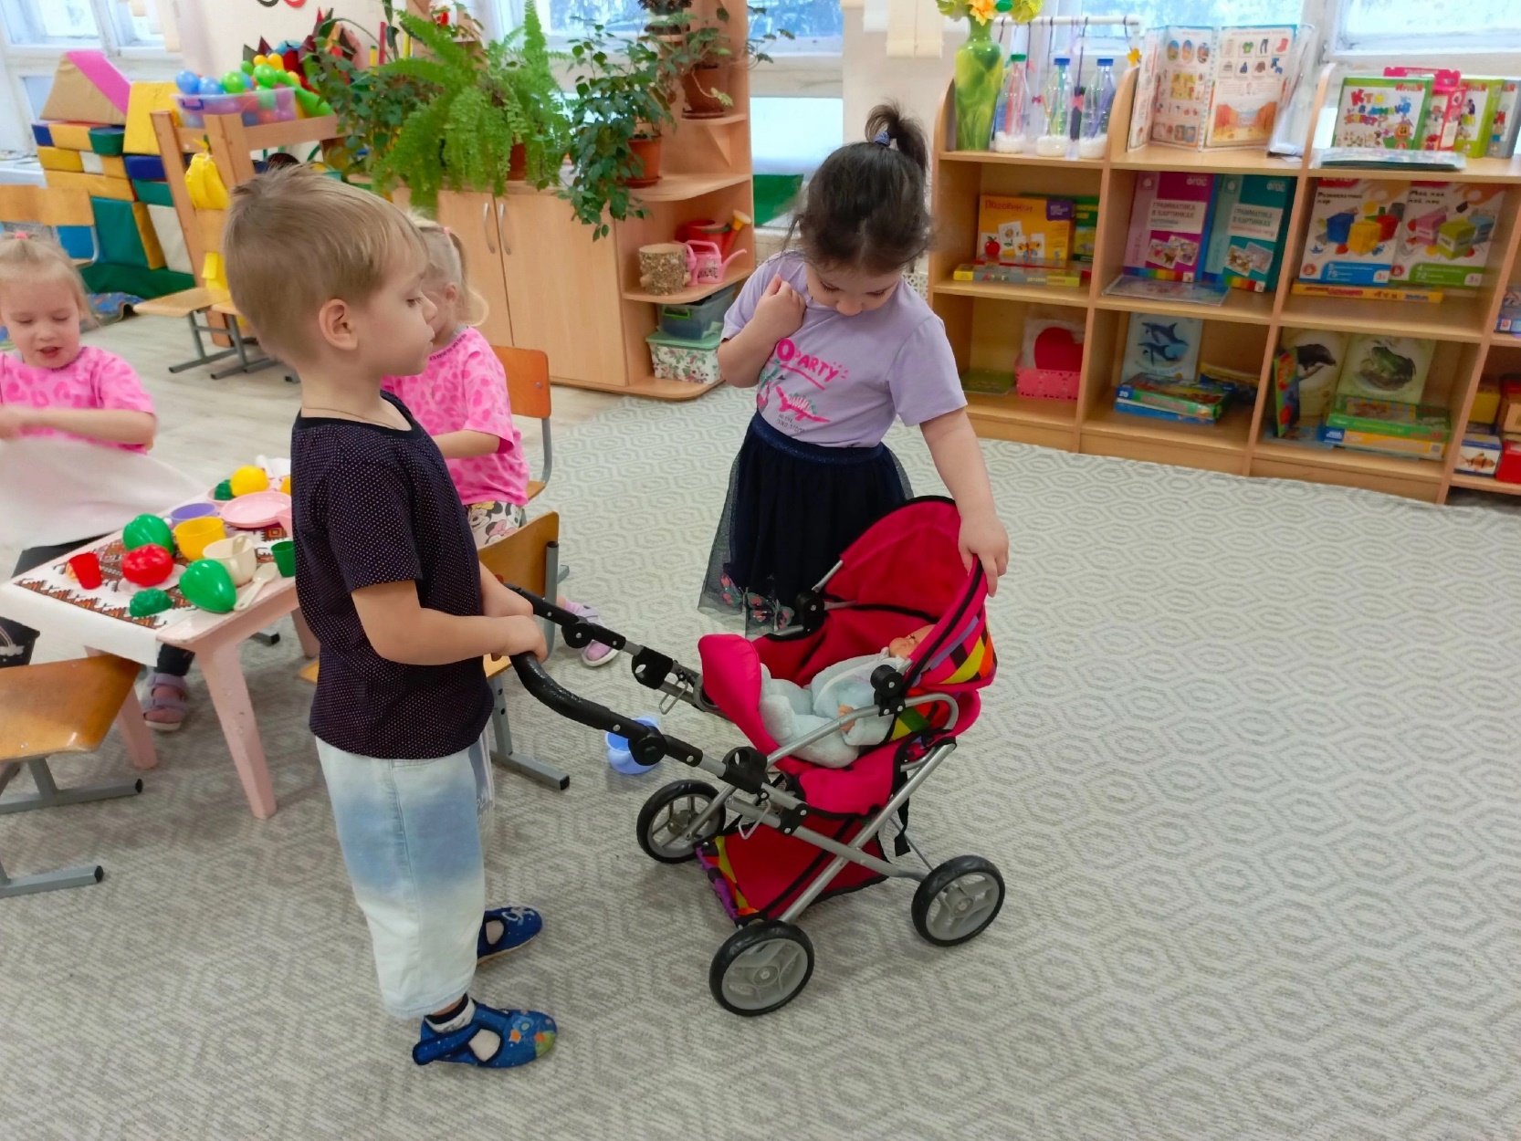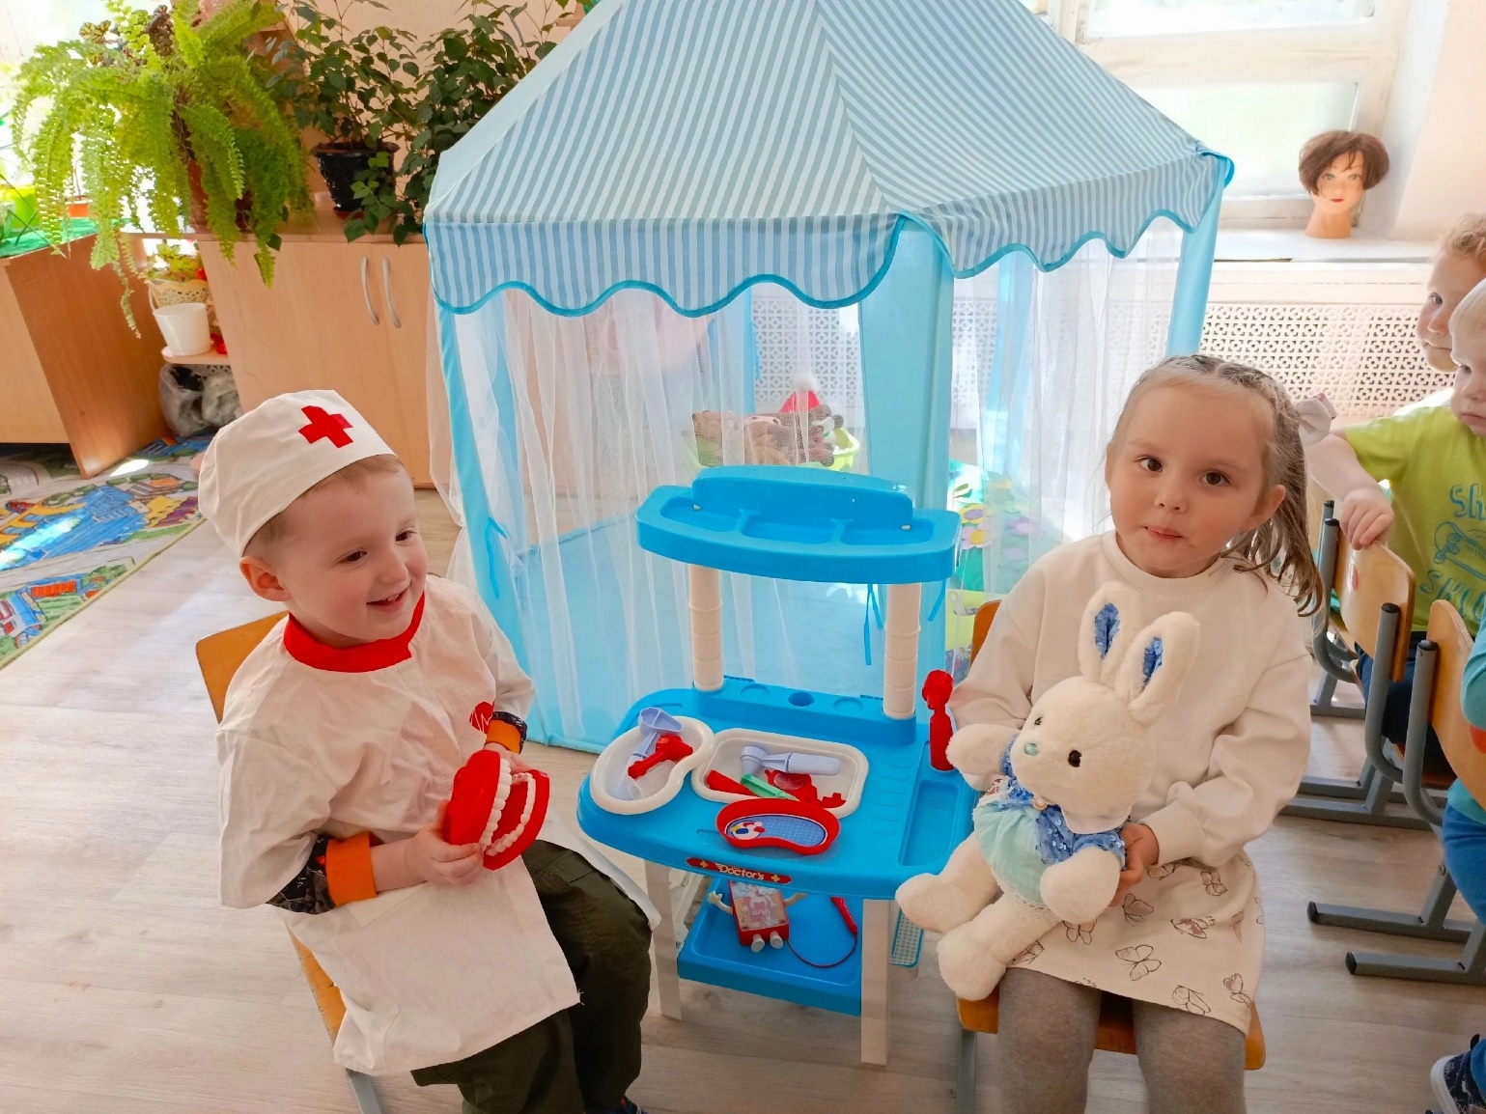

д/и «Мамины помощники», «Готовим для мамы»

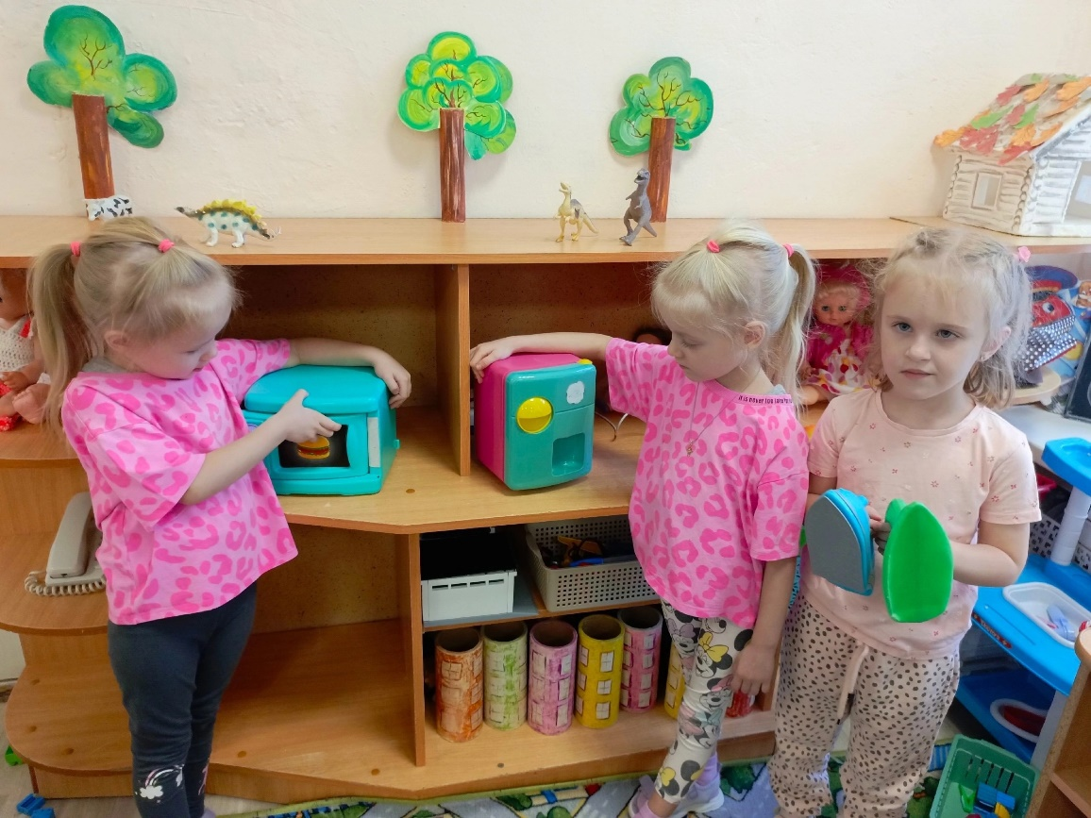

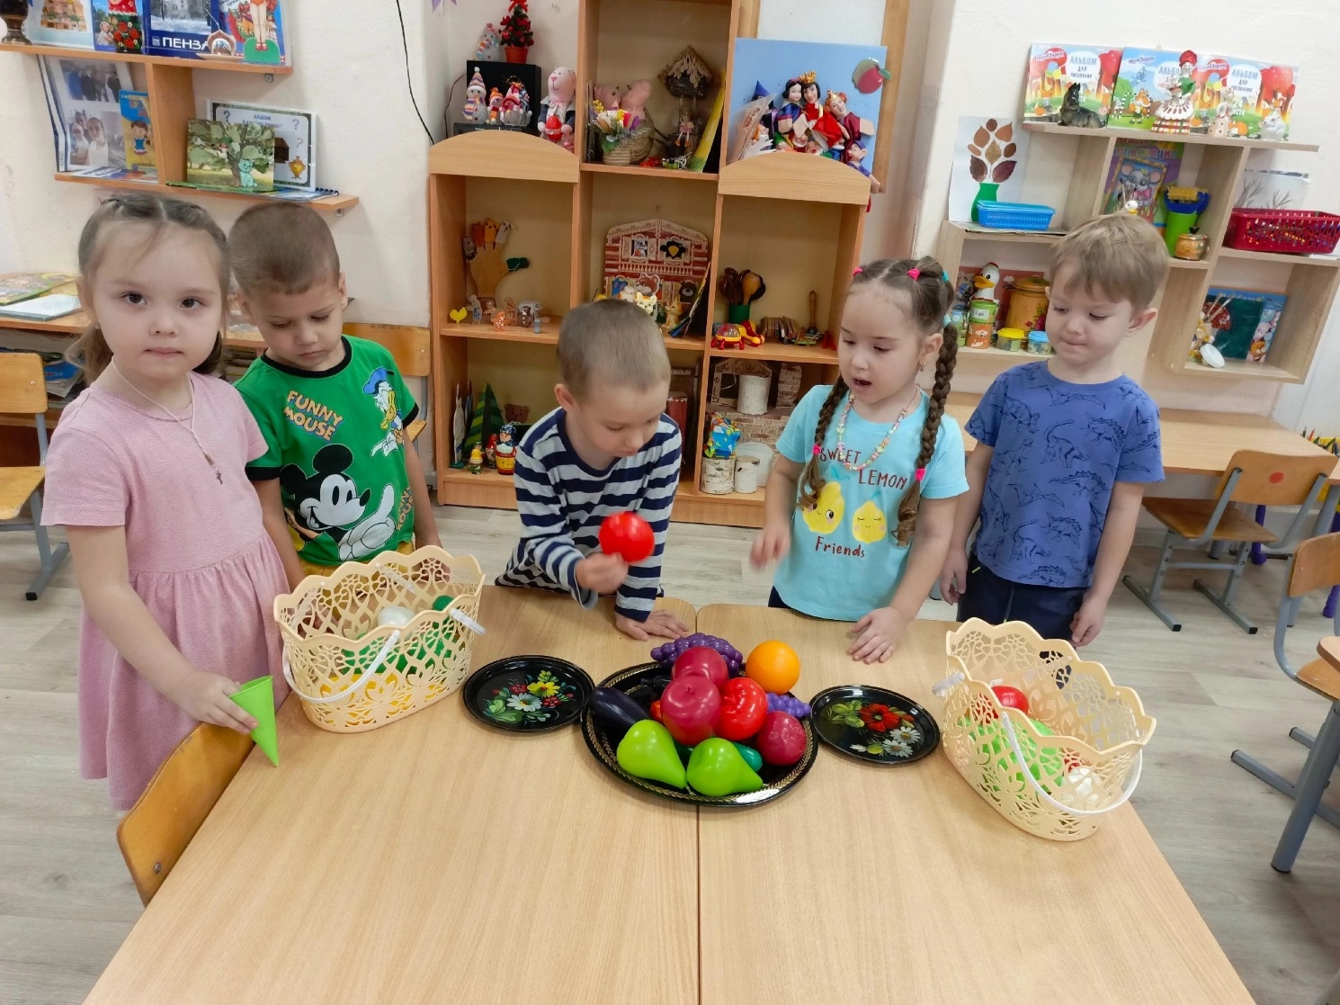

Лепка «Торт для мамы»

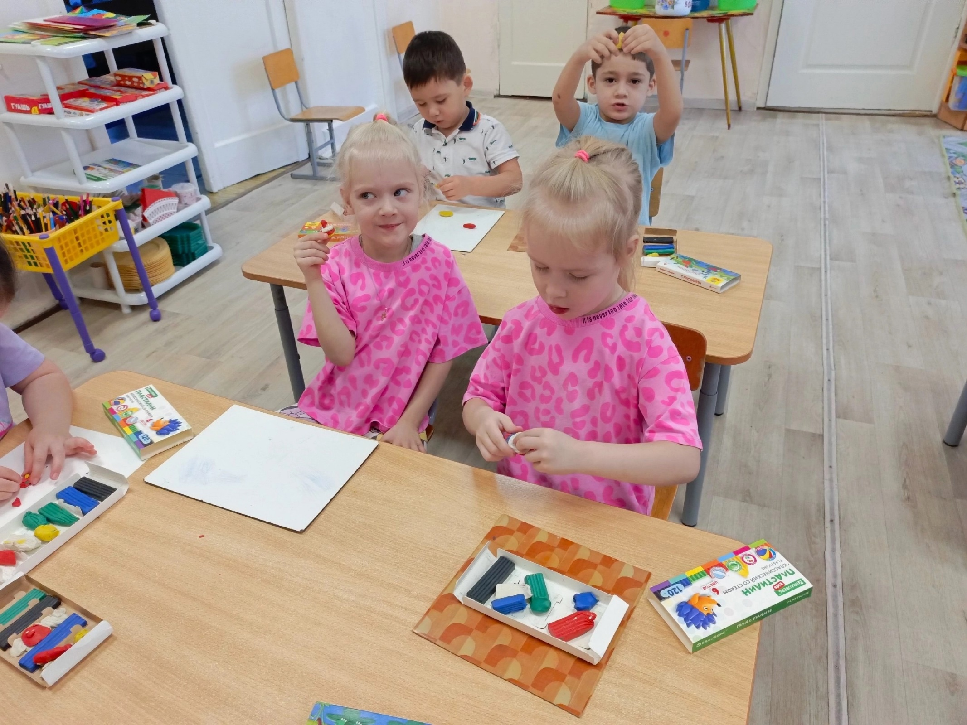

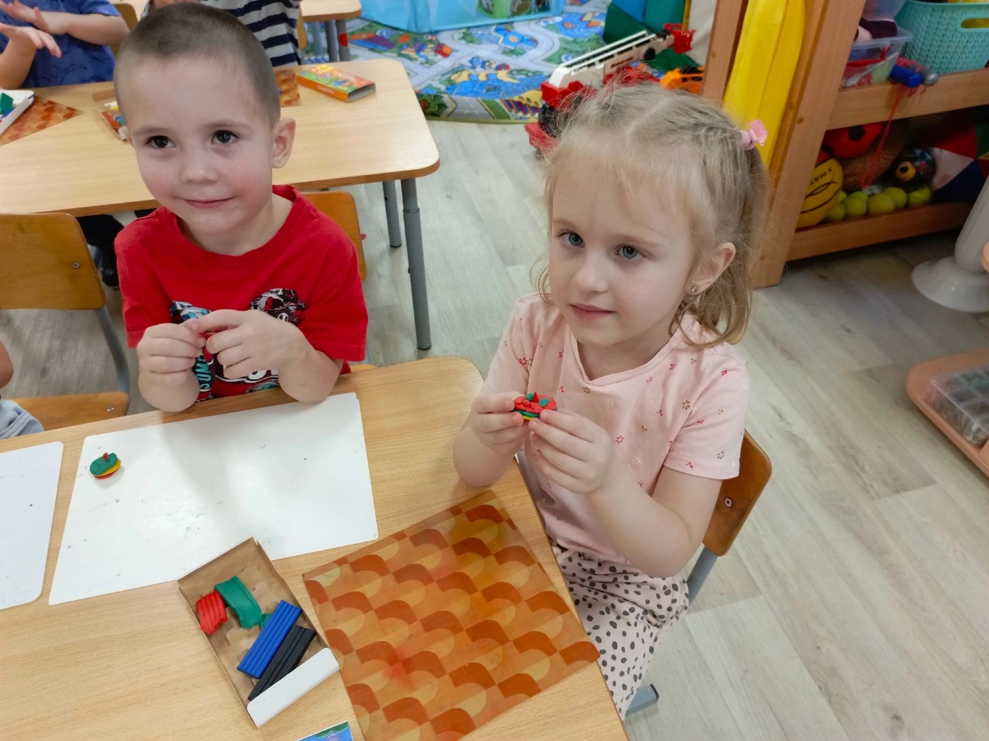

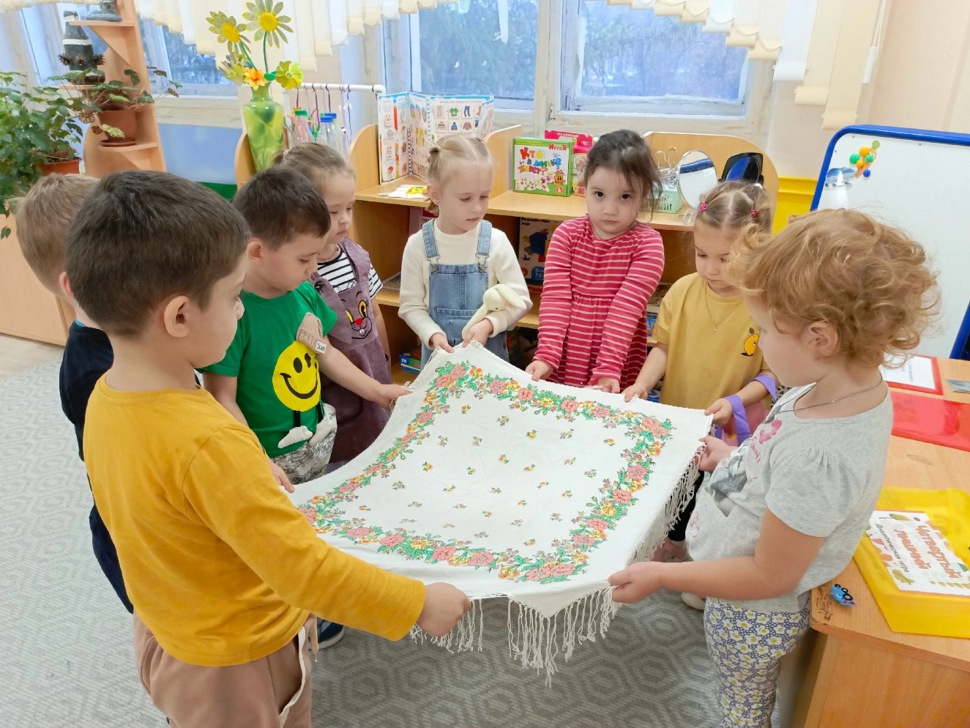Рисование «Укрась платок для мамы»

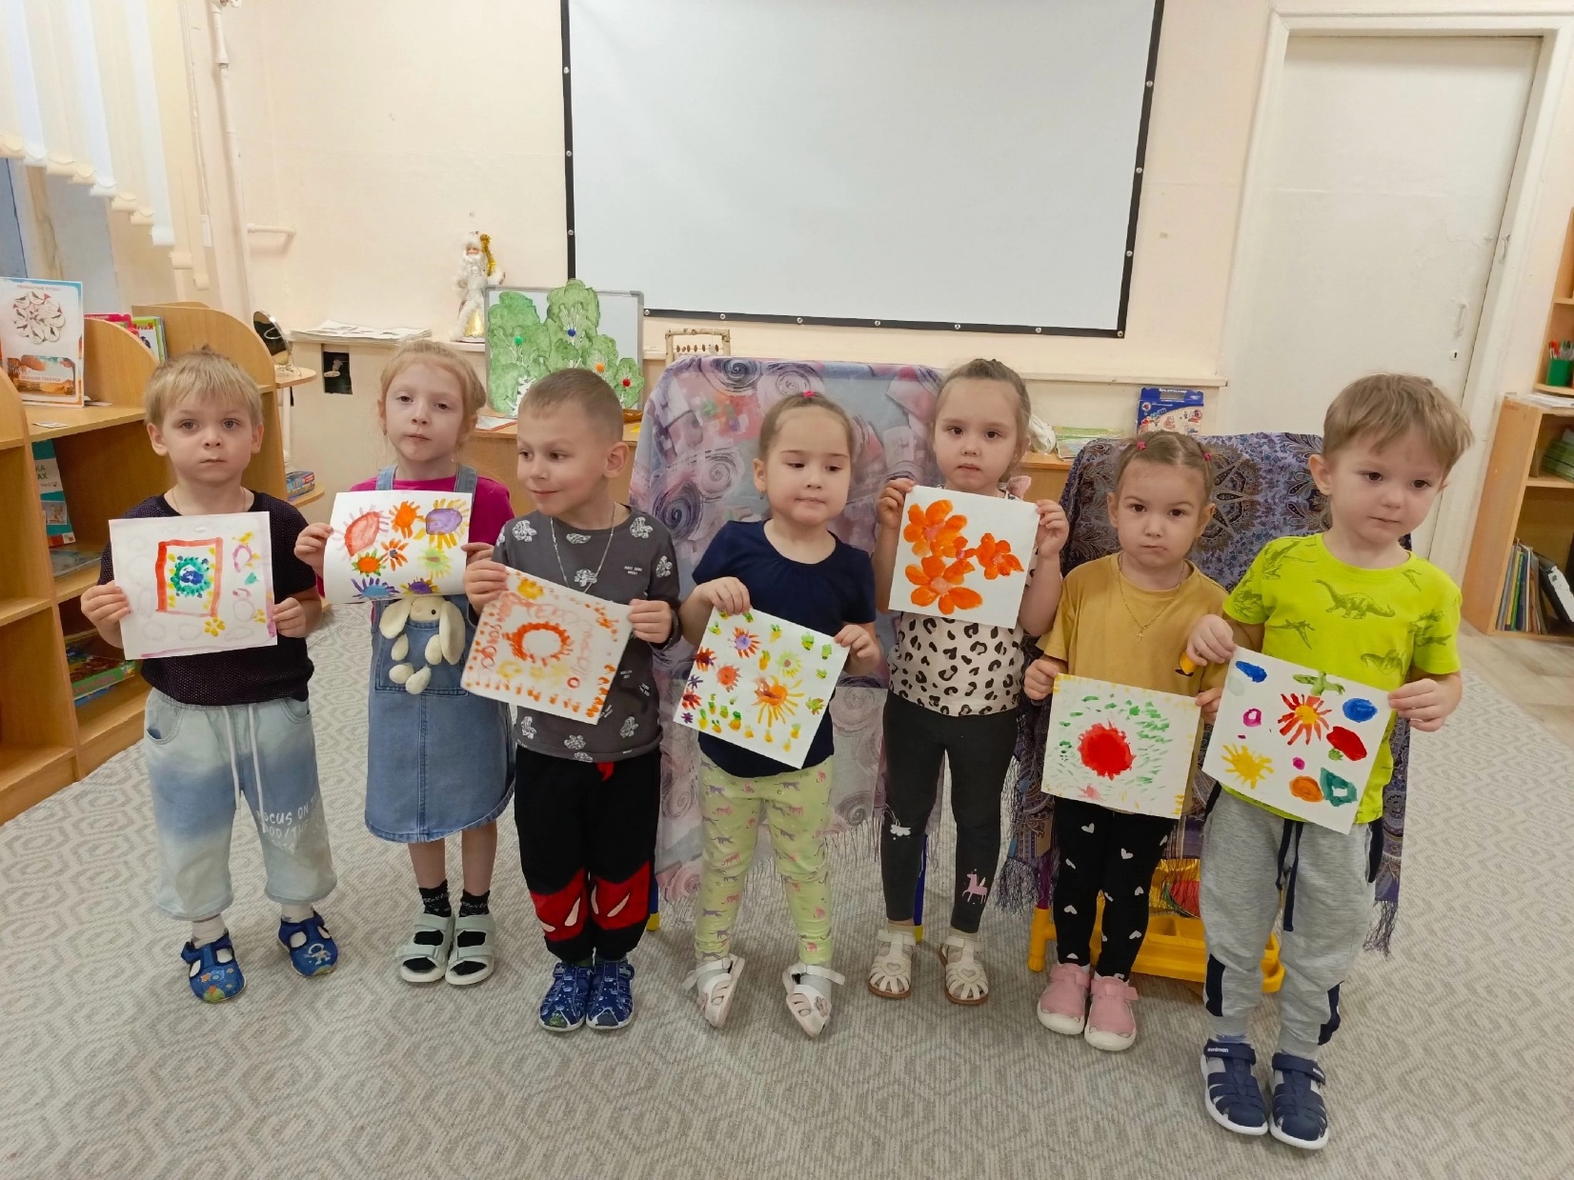

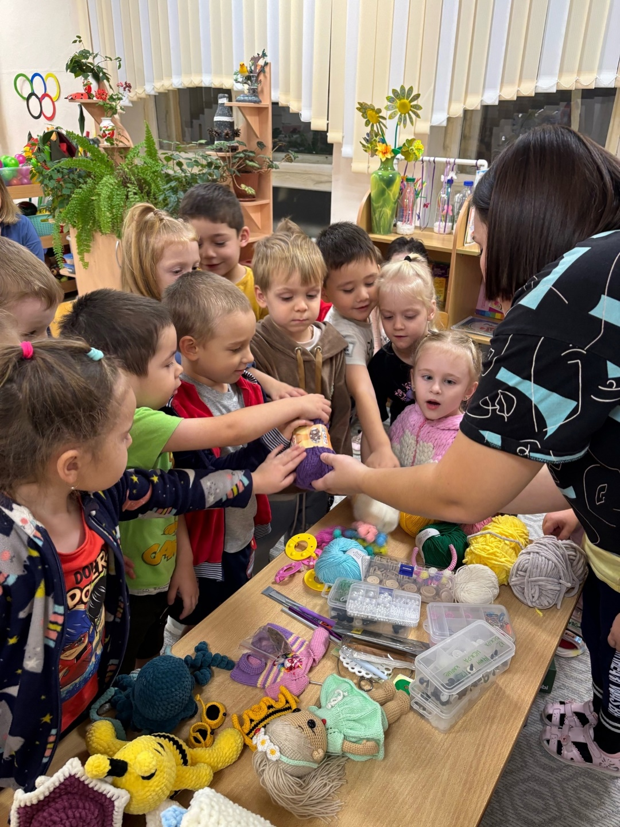Встреча с мамой – рукодельницей

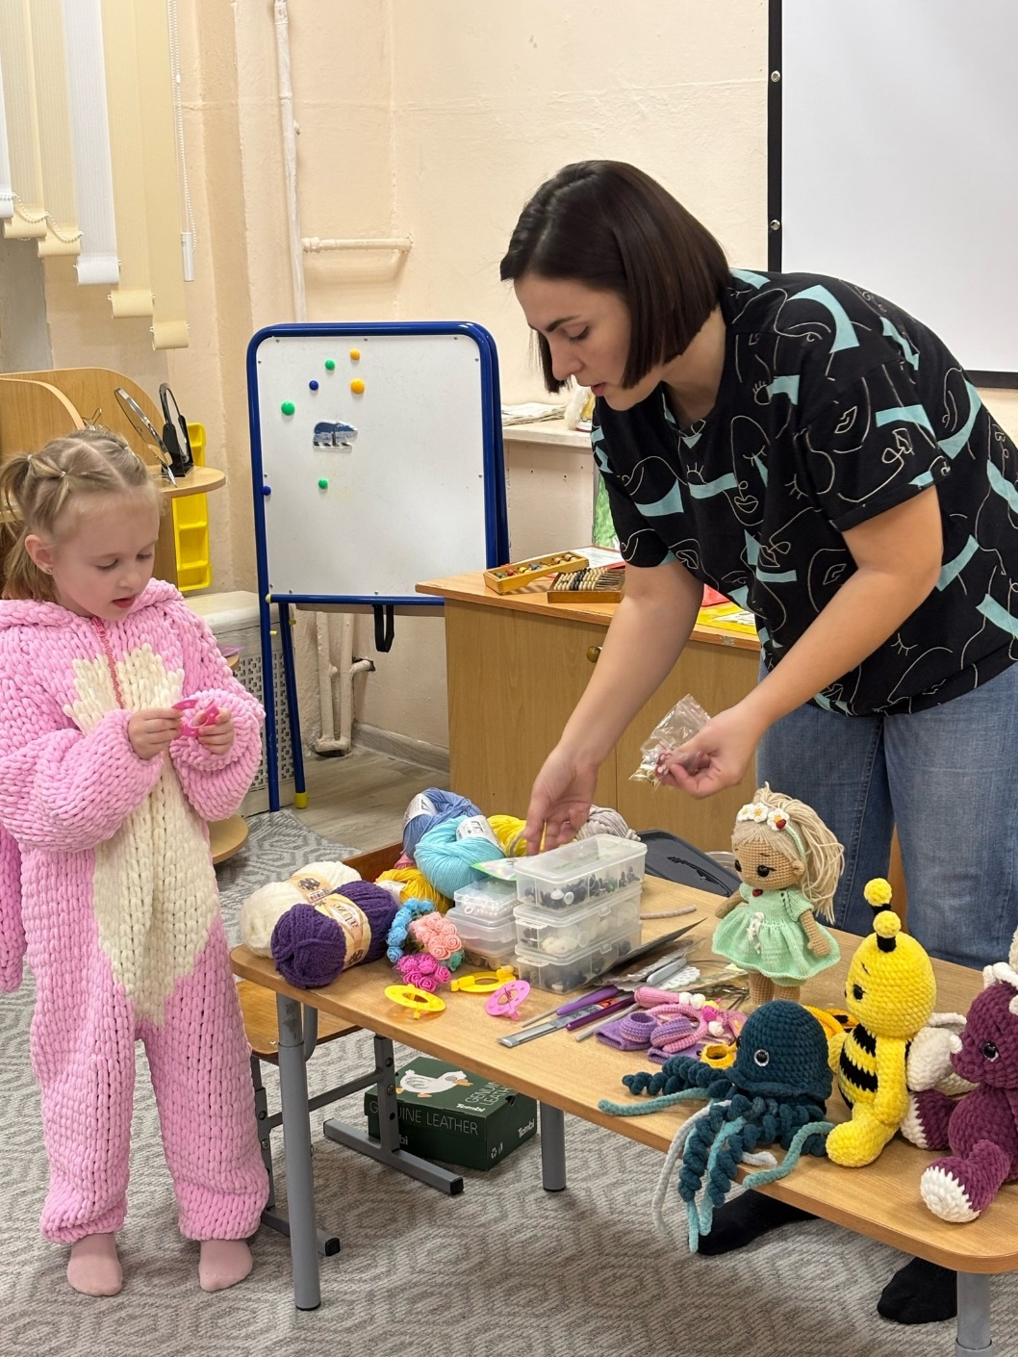

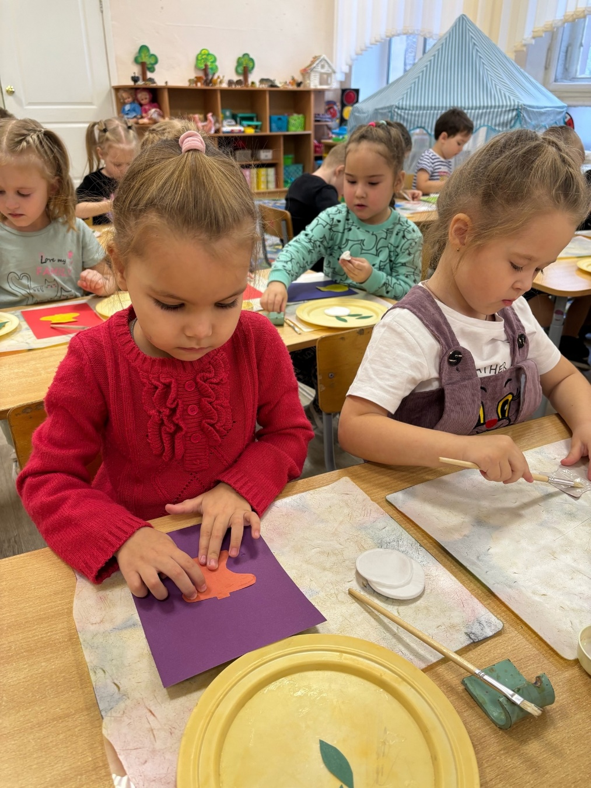Подарок аппликация «Цветок для мамы»

